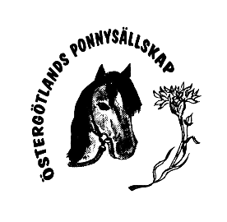
ANMÄLAN
Östergötlands Ponnysällskaps Sommarutställning
Lördag 21 augusti, på Knivberga gård, Norrköping
Utställning: Ponnyn anmäls till klass:

Ridklass/Working hunter: Ponnyn anmäls till klass:
Ridklass/WH – Ryttarens namn: | Ryttarens ålder:
Ponnyns namn:
Registreringsnummer: | Stamboksnr:
Ras: | Kön:
Född: | Mankhöjd:
Färg & tecken:
Far: | Stamboksnr:
Mor: | Stamboksnr:
Morfar: | Stamboksnr:

Uppfödarens namn:
Ägarens namn:
Adress:
Postnr: | Postadress:
Telefon: | E-post:
TILL SALU-markering önskas i katalogen: (JA/NEJ) ____________
Anmälan skickas senast 26 juli 2021 till: Cecke Larsson, e-post: cecke@bahnhof.se
OBS: Vid anmälan godkänner du att uppgifterna du lämnat samt din hästs resultat får redovisas på internet!
Anmälningsavgiften sätts in på ÖPS bankgiro 337-4527, senast den 28 juli 2021.
Ange tydligt att det gäller anmälan till utställningen, ponnyns namn och klass.
Ägarens/anmälarens underskrift (kan undertecknas på tävlingsplatsen vid anmälan via e-post)
Ort/datum | Namnteckning
OBS! Ta del av bestämmelserna i propositionen innan du undertecknar!

